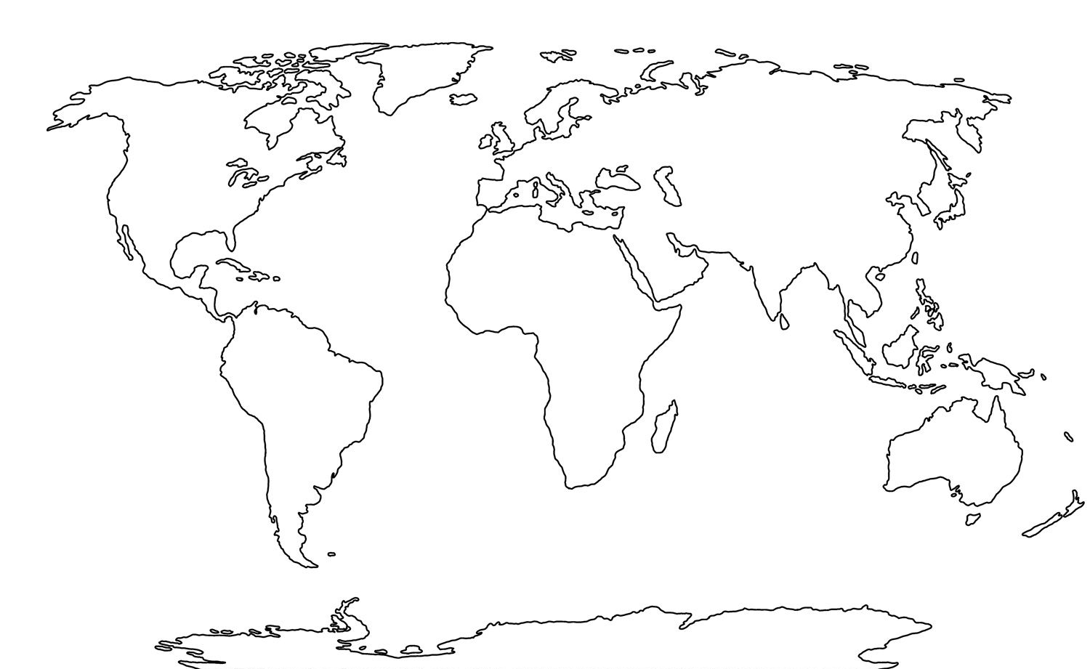
LE MONDE A L’ÉPOQUE MODERNE (XIVe – XVIe SIÈCLE)

MÉDITERRANÉE : GRANDES DÉCOUVERTES :
Saint-Empire Expédition portugaise
Empire ottoman Expédition espagnole
Défaites ottomanes Expédition française

CIVILISATIONS : COLONISATION :
Monde connu des Européens Empire colonial portugais
Civilisation aztèques Empire colonial espagnol
Civilisation maya Empire colonial français
Civilisation inca Grand port européen

